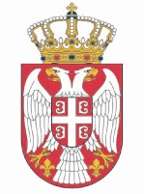

*Република Србија*

*Народна скупштина*

*Кабинет председника*

**НАЈАВА**

Председница Народне скупштине Републике Србије Ана Брнабић састаће се у четвртак, 9. октобра 2025. године, са савезном министарком за Европу, интеграције и породицу Републике Аустрије Клаудијом Плаколм.

Састанак ће бити одржан у сали 1 Дома Народне скупштине, Трг Николе Пашића 13, са почетком у 9.00 часова.

Сниматељима и фоторепортерима омогућено је снимање почетка састанка, након којег ће уследити саопштење за јавност.

Акредитације слати на: **[infosluzba@parlament.rs](mailto:infosluzba@parlament.rs)**